**Додаток 1.**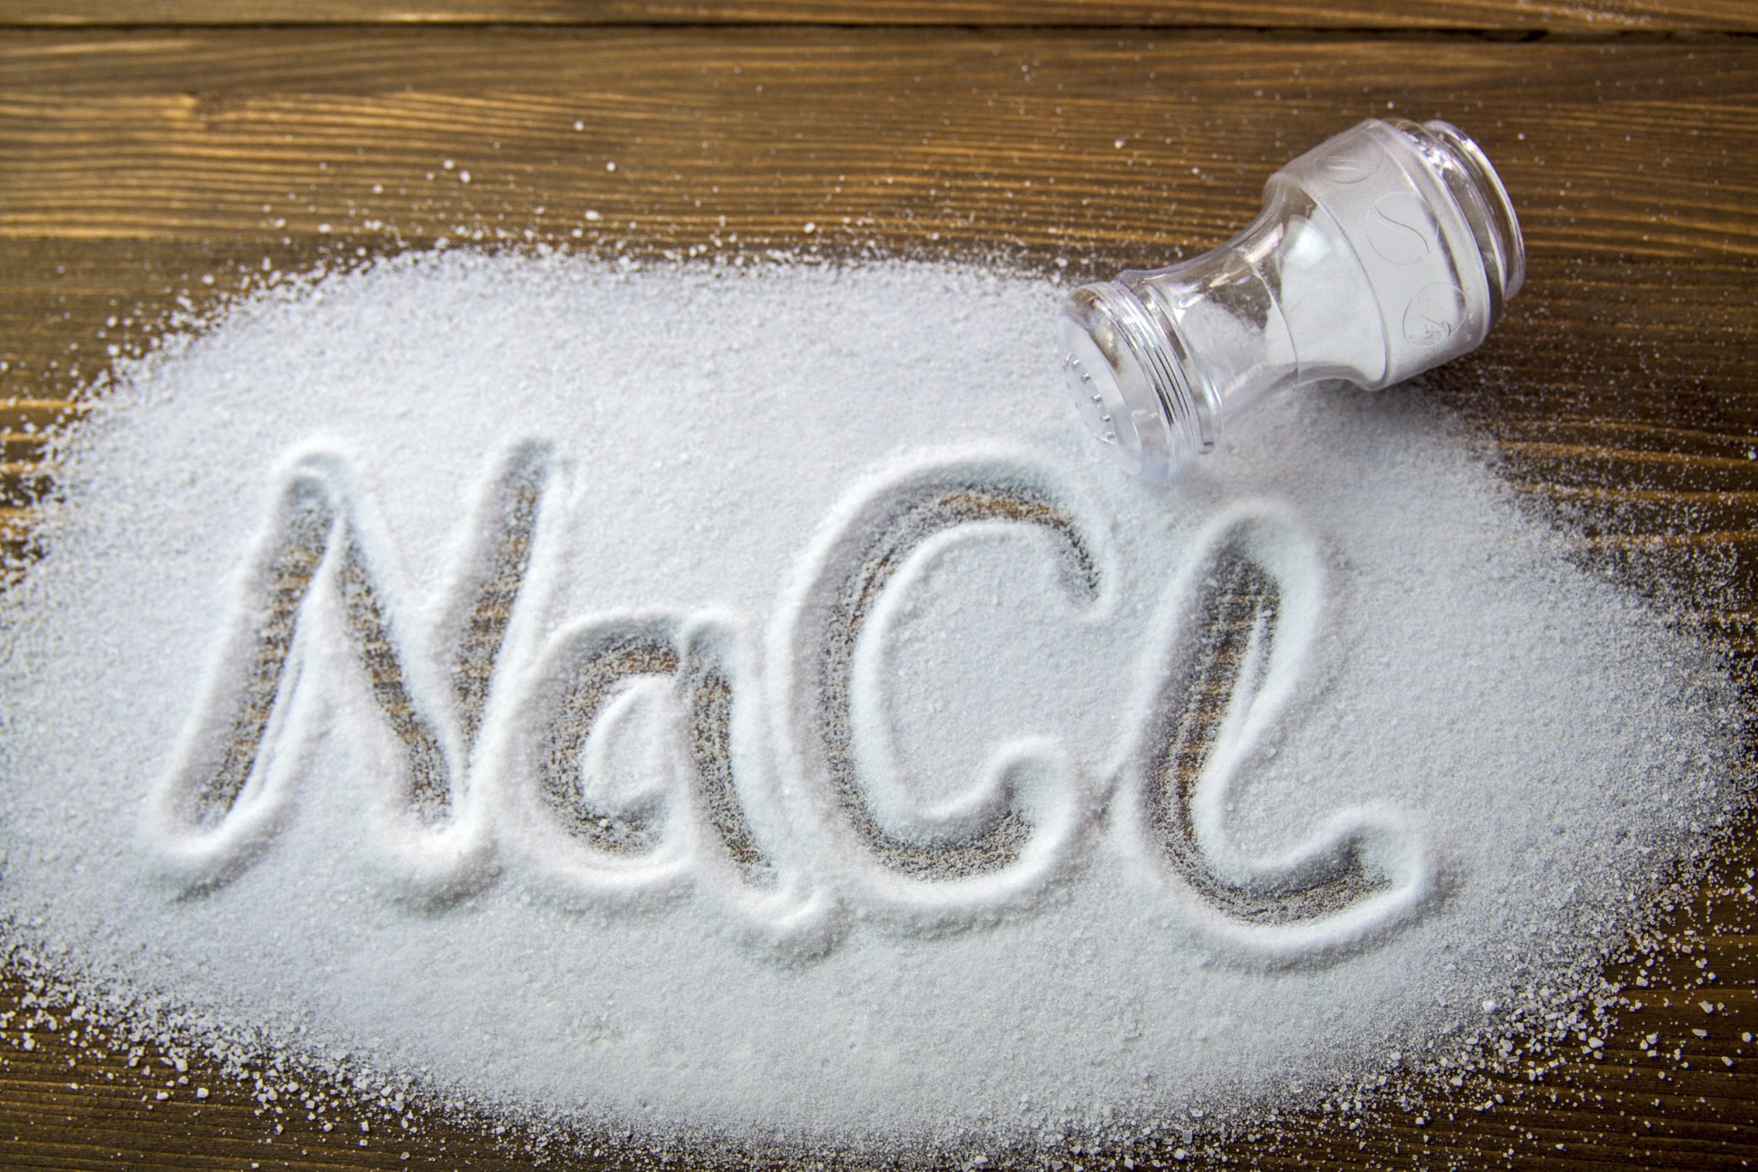

**Додаток 2**

**С12Н22О11**

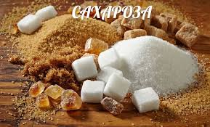

**Додаток 3.**

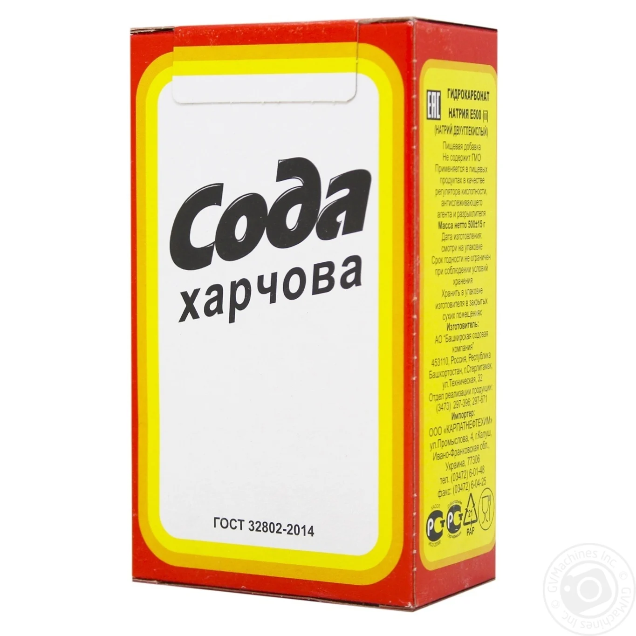**NaHCO₃**

**Додаток 4**

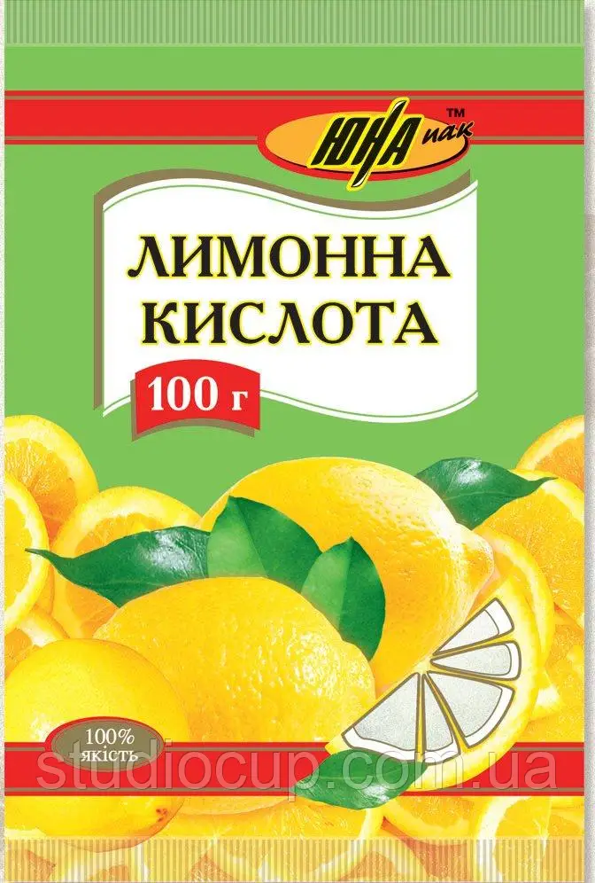

**C₆H₈O₇**

**Додаток 5.**

**Інструкція для “*експериментатора/експериментаторки”.***

**Заповни отриману таблицю (використовуй речення, або позначку “+”) опираючись на свої дані, дії та спостереження.**

|  |  |
| --- | --- |
| Твоє прізвище та ім’я |  |
| Тема дослідження | Залежність розчинності речовини від температури. |
| Мета дослідження |  |
| Обладнання та реактиви |  |
| Хід роботи | |
| Відміряй за допомогою мірного стаканчика 100мл холодної води |  |
| Наваж досліджувану речовину масою 5г. |  |
| Розчини наважку у холодній воді, розмішай за допомогою скляної палички отриманий розчин |  |
| Спостерігай та зафіксуй чи розчинилась розчинена речовина повністю? |  |
| Відміряй за допомогою мірного стаканчика 100мл холодної води та нагрій її у колбі до 50οС |  |
| Наваж досліджувану речовину масою 5г. |  |
| Розчини наважку у гарячій воді, розмішай за допомогою скляної палички отриманий розчин |  |
| Спостерігай та запиши чи розчинилась розчинена речовина повністю? |  |
| Сформулюй висновок про залежність процесу розчинення від температури розчинника. |  |

**Додаток 6.**

**Інструкція для *“спостерігача-експерта, спостерігачки-експертки”.***

**Запишипрізвище та ім’я однокласника/ці за яким/якою ти спостерігаєш.**

___________________________________________________________________________

|  |  |
| --- | --- |
| **Заповни отриману таблицю, опираючись на свої спостереження та використовуючи шкалу від 1 до 3:**  **1 - виконував/ла лише з допомогою вчителя/вчительки,**  **2 - користувався/лась допомогою час від часу,**  **3 - виконував/ла самостійно** | |
| Самостійно чи з допомогою вчителя було дібрано лабораторне обладнання та реактиви. |  |
| Самостійно чи з чи з допомогою вчителя було зроблено наважки розчинених речовин (зазнач- для проведення лише першого експерименту, чи для обидвох). |  |
| Самостійно чи з допомогою вчителя було відміряно потрібну кількість води (зазнач - для проведення лише першого експерименту, чи для обидвох). |  |
| Оціни, чи “експериментатор/ка” дотримується правил техніки безпеки при зважуванні, вимірюванні рідини. |  |
| Оціни, чи вміє оцінити “експериментатор/ка” ціну поділки для виміру об’єму та визначення температури води. |  |
| **Оціни та запиши нижче, у відведену комірку, стан “експериментатора/ки” (спокійний/а, нервовий/а, врівноважений/а, хвилювався/лася, метушився/лася, впевнений/а, рішучий/а, замислений/а, розслаблений/а, сонний/а, тривожний/а і т.д.)** | |
|  | |
| **Порадь експериментатору/експериментаторці, що врахувати наступного разу під час виконання дослідження.** | |
|  | |